Laporan Tugas Modul 9

Nama :DRISKA IAN P

NIM :L200160016

Kelas :E

Noveno Modulo

1. Halaman Login

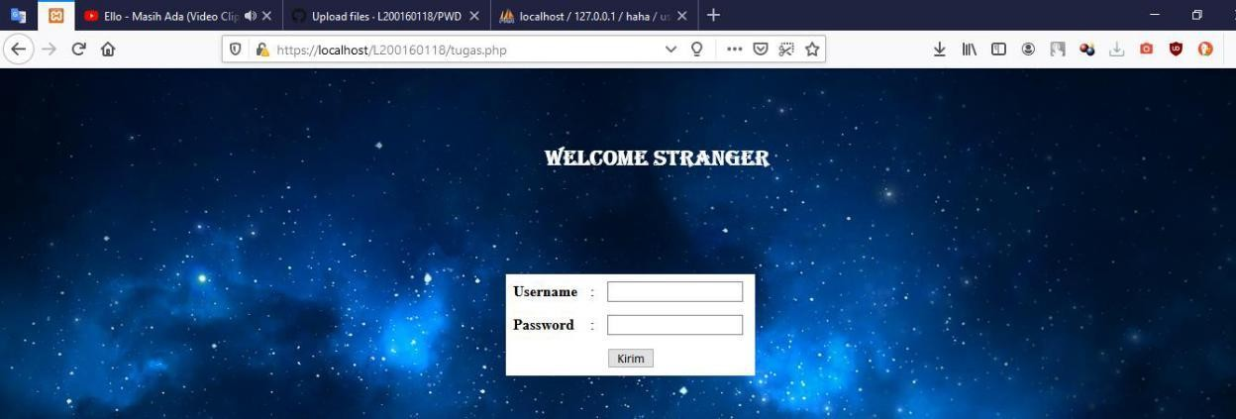

1. Masuk Halaman Admin/CRUD Konten+member

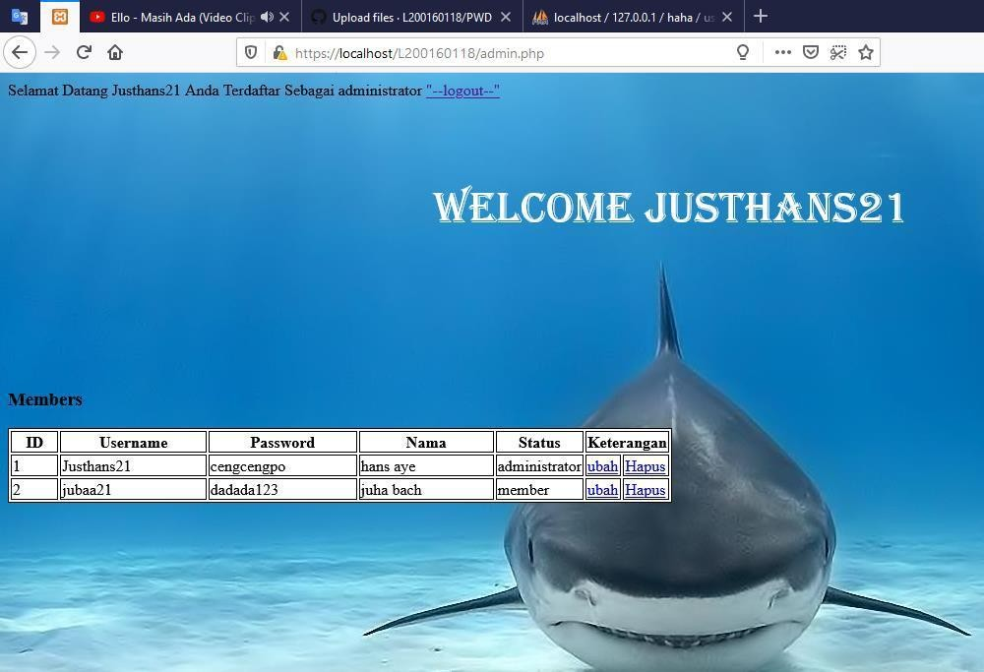

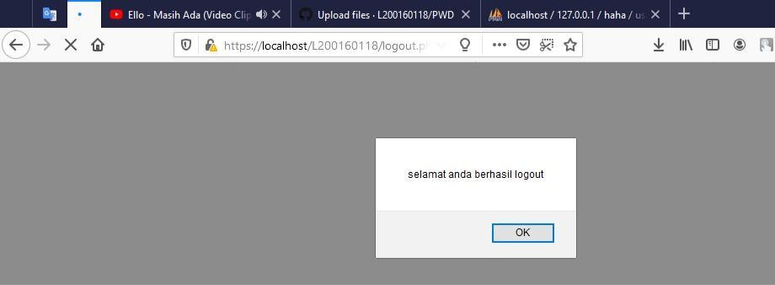-.logout

1. Login User

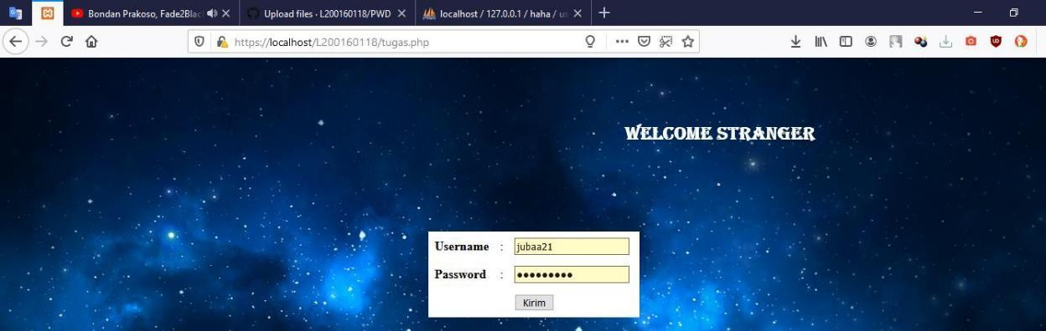

-Halaman User





Uplc a ‹I files L2L'L'1 ?'11?.- P'.".'D

